Datos importantes de la tesis.

Muchos de los miembros pertenecen al gobierno y son por lo tanto inalcanzables o difíciles de detener por medio de la fuerza de la ley. La impunidad es un factor innegable en la vida judicial de México. Muchas veces varios actores de la red entran y salen de forma rápida para mantener la red eficiente y oculta, es un terreno muy dinámico.

La forma en cómo se recaudó la información fue con un muestreo que se llama de bola de nieve, en el que se les preguntó a muchas personas que dijeran a las más personas que pudieran y las personas que coincidían más en las respuestas de las muestras, eran las personas que muy probablemente son parte de la red de trata de personas. Lo que hace la tesis es que te sugiere que la manera más eficiente de tirar la red de trata de personas es quitar a los nodos que están conectados con un número de conexiones mayor al promedio. Más que una tesis de detección de anomalías se centra mucho en optimizar el tirar una red de trata de personas. La forma en cómo consigue los datos va más por el lado de ir y encuestar a las personas que conocen, ver cómo se conectan estas personas e identificar los nodos que harían más eficiente su desmantelamiento.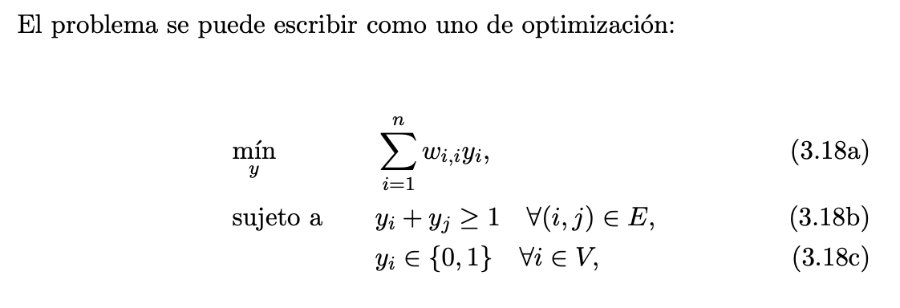

Lo importante de desmantelarlo está en tratar de encontrar la red, que es el tema difícil, pensé que leyendo más a fondo la tesis, podríamos encontrar alguna forma para obtener los datos de la red que vimos, pero no contamos con la información necesaria para poder construir el algoritmo. Tendríamos muchas redes con forma de estrella y estas no son suficientes para construir la red. Tenemos un pseudo-código de la optimización para desmantelar la red. Además, me puse en contacto con la autora de la tesis para ver si me pasaba el algoritmo en Python, me dijo que estaba en proceso para convertir la tesis en un artículo académico y por eso no podía compartir el repositorio, pero que este proceso acabaría en unas semanas, acabando este proceso me podría compartir el código.